NELIS PERSFOTO’S
Profiel foto Pagina 2
Pressfoto staand Pagina 3
Pressfoto liggend Pagina 4
Profiel foto

Pressfoto staand
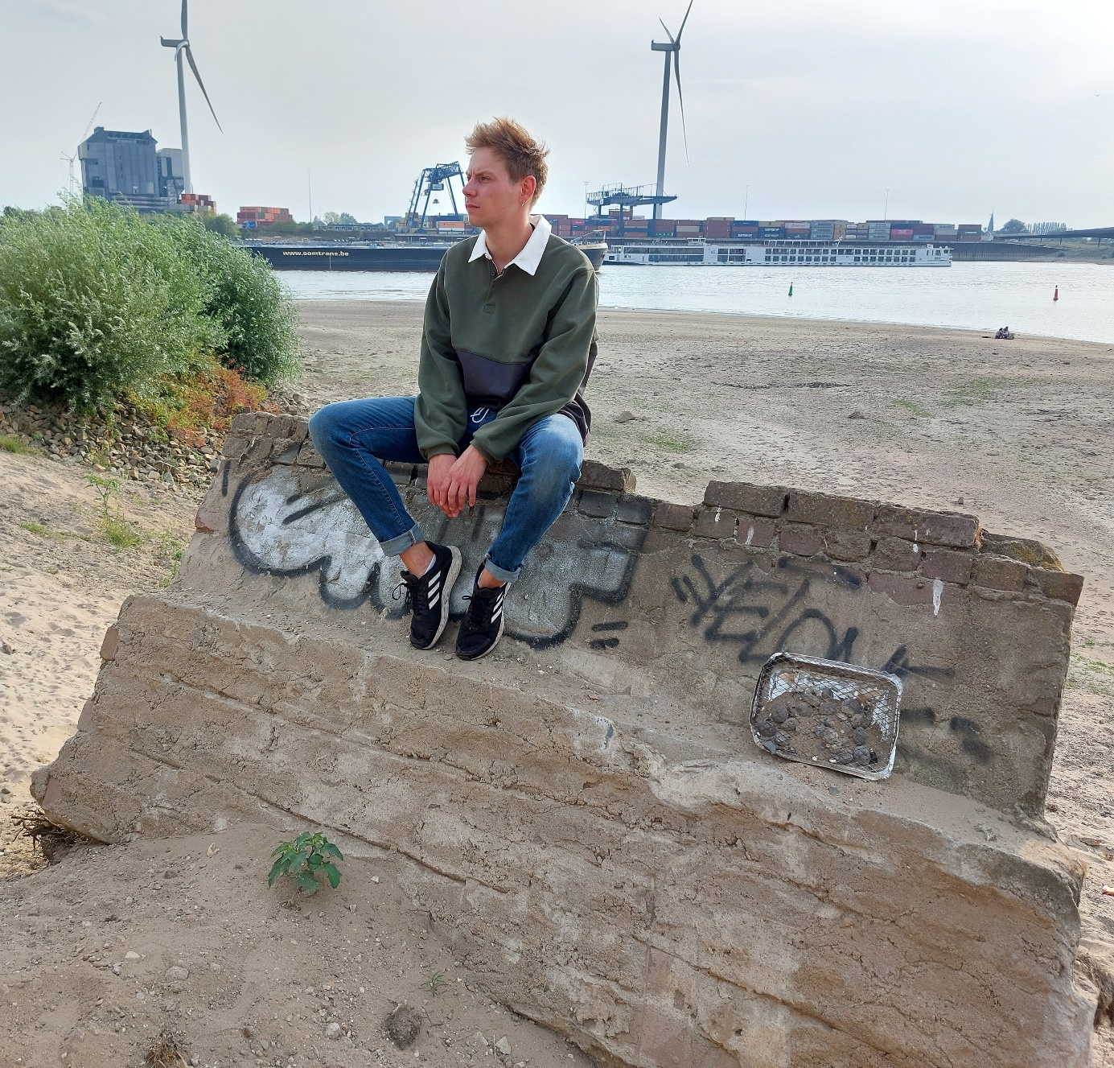
Pressfoto liggend